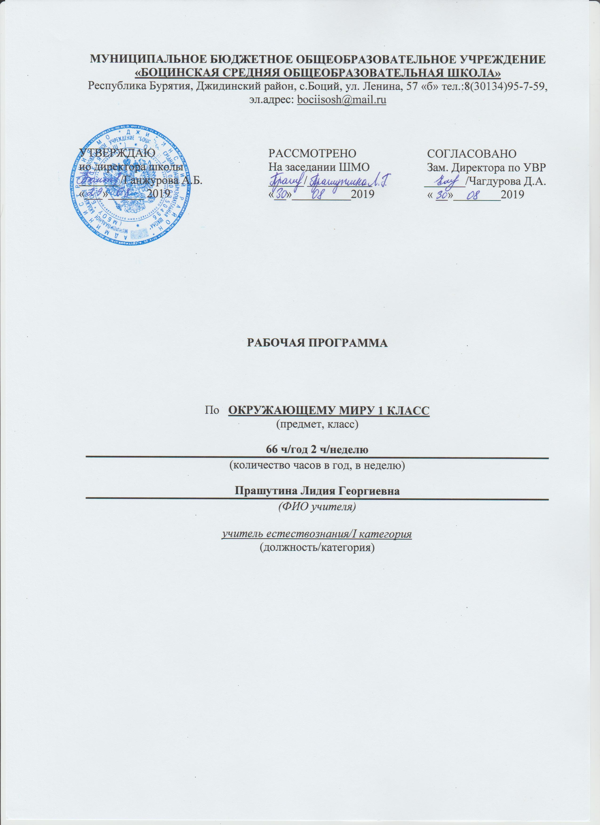
Пояснительная записка

Рабочая программа по окружающему миру для 2 класса составлена в соответствии с требованиями Федерального государственного образовательного стандарта начального общего образования (ФГОС НOO) с изменениями и дополнениями и на основании следующих нормативных документов и научно-методических рекомендаций:

• Федерального перечня учебников, допущенных к использованию в образовательном процессе в образовательных учреждениях, реализующих программы начального общего образования;

- Примерной программы начального (основного, среднего) общего образования по окружающему миру и программы «Окружающий мир» А.А. Плешакова. Москва «Просвещение» 2015 год;

- Основной образовательной программой начального общего образования МБОУ «Боцинская СОШ»;

- Учебного плана МБОУ «Боцинская СОШ» на 2019 -2020 учебный год;

- Положения о рабочей программе.

Учебно-методический комплект, реализующий программу «Окружающий мир» А.А. Плешакова во 2 классе, включает:

- А. А. Плешаков. «Мир вокруг нас». 1 класс. Учебник. 2017 г

- А. А. Плешаков. Рабочая тетрадь. 1 класс. 2018 г

Временные рамки прохождения программы составляют 33 нед. х 2 ч = 66ч.

Рабочая программа составлена с использованием интегрированных уроков, содержащих национально-региональный компонент. Присутствие «регионального компонента» в школьных программах как необходимая составляющая в образовании; знания, приобретенные по традиционной культуре региона, в будущем более чем востребованы и нужны. На каждом уроке ведётся дифференцированная работа. В процессе дифференцированного подхода реализуется коррекционная работа.

Окружающий мир как учебный предмет несет в себе большой развивающий потенциал: у детей формируются предпосылки научного мировоззрения, их познавательные интересы и способности; создаются условия для самопознания и саморазвития ребенка. Знания, формируемые в рамках данного учебного предмета, имеют глубокий личностный смысл и тесно связаны с практической жизнью младшего школьника.

Цель изучения окружающего мира - формирование целостной картины мира и осознание места в нем человека на основе единства рационально-научного познания и
эмоционально-ценностного осмысления ребенком личностного опыта взаимодействия-общения с людьми, обществом и природой.

Задачи:

  - развитие умений наблюдать, характеризовать, анализировать, обобщать объекты окружающего мира, рассуждать, решать творческие задачи;

  - формирование личностного восприятия, эмоционального, оценочного отношения

- миру природы и культуры в их единстве;

  - воспитание экологической и духовно-нравственной культуры, патриотических

чувств;

  - формирование потребности участвовать в созидательной деятельности по умелому преобразованию природы и общественной жизни;

  - формирование ориентаций и установок на активную заботу о природе родного края и места жительства, с учетом реальных возможностей и приобретенных знаний.

Общая характеристика курса

Отбор содержания курса «Окружающий мир» осуществлён на основе следующих ведущих идей:

- идея многообразия мира;

- идея целостности мира;

- идея уважения к миру.

Многообразие как форма существования мира ярко проявляет себя и в природной, и в социальной сфере. На основе интеграции естественно-научных, географических, исторических сведений в курсе выстраивается яркая картина действительности, отражающая многообразие природы и культуры, видов человеческой деятельности, стран

- народов. Особое внимание уделяется знакомству младших школьников с природным многообразием, которое рассматривается и как самостоятельная ценность, и как условие,

без которого невозможно существование человека, удовлетворение его материальных и духовных потребностей.

Фундаментальная идея целостности мира также последовательно реализуется в курсе; её реализация осуществляется через раскрытие разнообразных связей: между неживой природой и живой, внутри живой природы, между природой и человеком. В частности, рассматривается значение каждого природного компонента в жизни людей, анализируется положительное и отрицательное воздействие человека на эти компоненты. Важнейшее значение для осознания детьми единства природы и общества, целостности самого общества, теснейшей взаимозависимости людей имеет включение в программу сведений из области экономики, истории, со временной социальной жизни, которые присутствуют в про грамме каждого класса.
Уважение к миру — это своего рода формула нового от ношения к окружающему, основанного на признании самоценности сущего, на включении в нравственную сферу отношения не только к другим людям, но и к природе, к рукотворному миру, к культурному достоянию народов России и всего человечества.

В основе методики преподавания курса «Окружающий мир» лежит проблемно-поисковый подход, обеспечивающий «открытие» детьми нового знания и активное освоение различных способов познания окружающего. При этом используются разнообразные методы и формы обучения с применением системы средств, составляющих единую информационно-образовательную среду. Учащиеся ведут наблюдения явлений природы и общественной жизни, выполняют практические работы и опыты, в том числе исследовательского характера, различные творческие задания. Проводятся дидактические

- ролевые игры, учебные диалоги, моделирование объектов и явлений окружающего мира. Для успешного решения задач курса важны экскурсии и учебные прогулки, встречи с людьми различных профессий, организация посильной практической деятельности по охране среды и другие формы работы, обеспечивающие непосредственное взаимодействие ребёнка с окружающим миром. Занятия могут проводиться не только в классе, но и на улице, в лесу, парке, музее и т. д. Очень большое значение для достижения планируемых результатов имеет организация проектной деятельности учащихся, которая предусмотрена в каждом разделе программы.

  - соответствии с названными ведущими идеями особое значение при реализации программы имеют новые для практики начальной школы виды деятельности учащихся, к которым относятся: 1) распознавание природных объектов с помощью специально разработанного для начальной школы атласа-определителя; 2) моделирование экологических связей с помощью графических и динамических схем (моделей); 3)

эколого-этическая деятельность, включающая анализ собственного отношения к миру природы и поведения в нём, оценку поступков других людей, выработку соответствующих норм и правил, которая осуществляется с помощью специально разработанной книги для чтения по экологической этике.

Учебный курс «Окружающий мир» занимает особое место среди учебных предметов начальной школы. Образно говоря, это то, что «всегда с тобой», поскольку познание детьми окружающего мира не ограничивается рамками урока. Оно продолжается постоянно в школе и за её стенами. Сам учебный курс является своего рода системообразующим стержнем этого процесса.

Вот почему важно, чтобы работа с детьми, начатая на уроках, продолжалась в той или иной форме и после их окончания, во внеурочной деятельности. Учителю следует также стремиться к тому, чтобы родите ли учащихся в повседневном общении со своими детьми, поддерживали их познавательные инициативы, пробуждаемые на уроках. Это
могут быть и конкретные задания для домашних опытов и наблюдений, чтения и

получения информации от взрослых.

Система оценки

Оценивание младших школьников в течение первого года обучения осуществляются в форме словесных качественных оценок. Использование данных форм оценивания осуществляется в соответствии с методическим письмом министерства образования от 03.06. 2003 № 13-51-120/13 «О системе оценивания учебных достижений младших школьников в условиях безотметочного обучения в общеобразовательных учреждениях».

СОДЕРЖАНИЕ ПРОГРАММЫ

 | Содержание | учебного | Количество |  | Содержание раздела
 | предмета: |  | часов | по
 | Раздел. Темы раздела |  | темам
 |  |  | курса
1 | Задавайте вопросы! |  | 1 час |  | Знакомство |  | с учебником и |  |  | учебными
 |  |  |  |  | пособиями (рабочей тетрадью, атласом-
 |  |  |  |  | определителем). Знакомство с постоянными
 |  |  |  |  | персонажами |  | учебника |  | – | Муравьем
 |  |  |  |  | Вопросиком и Мудрой Черепахой.
2 | Что и кто? |  | 20 часов |  | Знакомство с | целями |  | и | задачами раздела.
 |  |  |  |  | Первоначальные сведения о народах России,
 |  |  |  |  | её столице, о своей малой родине.
 |  |  |  |  | Многонациональный |  |  | характер |  | населения
 |  |  |  |  | России. Знакомство |  |  | с | национальными
 |  |  |  |  | праздниками народов России. Знакомство с
 |  |  |  |  | основными традиционными религиями.
 |  |  |  |  | Знакомство | с | достопримечательностями
 |  |  |  |  | Москвы (Кремль, Красная площадь, собор
 |  |  |  |  | Василия Блаженного, метро, зоопарк и т.д.)
 |  |  |  |  | Подготовка к выполнению проекта.
 |  |  |  |  | Дневное и ночное небо. Солнце и его форма.
 |  |  |  |  | Звёзды и созвездия. Созвездие Большой
 |  |  |  |  | Медведицы.
 |  |  |  |  | Камни как природные объекты, разнообразие
 |  |  |  |  | их признаков (форма, цвет, сравнительные
 |  |  |  |  | размеры). Части |  | растения |  | (корень, стебель,

листья, цветок, плод, семя). Представление о

соцветиях.

Наиболее распространённые комнатные

растения.

Распознавание растений цветника.

Деревья возле школы. Лиственные и хвойные

деревья. Насекомые как группа животных.

Главный признак насекомых – шесть ног.

Разнообразие насекомых.

Рыбы – водные животные. Знакомство с

птицами как одной из групп животных.

Внешнее строение и разнообразие зверей.

Систематизация представлений детей о

предметах домашнего обихода.

Знакомство с компьютером, его назначением

и составными частями.

Первоначальное знакомство с потенциально

опасными окружающими предметами и

транспортом. Элементарные правила

дорожного движения.

 |  |  | Первоначальные сведения о форме Земли и
 |  |  | её движении вокруг Солнца и своей оси.
 |  |  | Проверка знаний и умений. Представление
 |  |  | результатов проектной деятельности.
3 | Как, откуда и куда? | 12 часов | Семья – | это | самые близкие |  | люди. |  | Что
 |  |  | объединяет членов семьи. Подготовка к
 |  |  | выполнению проекта «Моя семья».
 |  |  | Значение воды в доме.
 |  |  | Значение | электроприборов |  |  | в | жизни
 |  |  | современного человека.
 |  |  | Разнообразие |  | почтовых | отправлений |  |  | и
 |  |  | средств | доставки |  | корреспонденци
 |  |  | Расширение и |  | уточнение | представлений
 |  |  | детей о реках и морях.
 |  |  | Снег и лёд. Исследование свойств снега и
 |  |  | льда.

 |  |  | Растение как живой организм.
 |  |  | Животные как живые организмы.
 |  |  | Птицы, зимующие в наших краях, их питание
 |  |  | зимой.
 |  |  | Источники мусора в быту. Источники
 |  |  | загрязнения нашей планеты и способы
 |  |  | защиты её от загрязнений.
 |  |  | Проверка знаний и умений. Представление
 |  |  | результатов проектной деятельности.
 | Где и когда? | 11 часов | Знакомство с целями и задачами раздела.
 |  |  | Подготовка к выполнению проекта.
 |  |  | Время и его течение. Прошлое, настоящее и
 |  |  | будущее.
 |  |  | Холодные | районы | Земли: | Северный
 |  |  | Ледовитый океан и Антарктида.
 |  |  | ЖаркиерайоныЗемли:саваннаи
 |  |  | тропический лес.
 |  |  | Зимующие и перелётные птицы.
 |  |  | История появления одежды и развития моды.
 |  |  | Зависимость типа одежды от погодных
 |  |  | условий, национальных традиций и её
 |  |  | назначения.
 |  |  | История появления и |  | усовершенствования
 |  |  | велосипеда.
 |  |  | Отличие жизни взрослого человека от жизни
 |  |  | ребёнка.
 |  |  | Проверка знаний и умений. Представление
 |  |  | результатов проектной деятельности.
 | Почему и зачем? | 22 часа | Знакомство | с целями | и задачами раздела.
 |  |  | Солнце – ближайшая к Земле звезда.
 |  |  | Луна – спутник Земли, её особенности.
 |  |  | Причины возникновения дождя и ветра.
 |  |  | Разнообразие звуков в окружающем мире.
 |  |  | Радуга – украшение окружающего мира.
 |  |  | Взаимоотношения человека и его домашних
 |  |  | питомцев (кошек и собак). Подготовка к

выполнению проекта.

Разнообразие цветов и бабочек.

Звуки леса, их разнообразие и красота.

Значение сна в жизни человека.

Овощи и фрукты, их разнообразие и значение

в питании человека.

Важнейшие правила гигиены.

Почта, телеграф, телефон – средства связи.

Радио, телевидение, пресса (газеты и

журналы) – средства массовой информации.

Интернет.

Автомобили – наземный транспорт, их

разнообразие и назначение. Поезда –

наземный и подземный транспорт.

Корабли (суда) – водный транспорт.

Самолёты – воздушный транспорт.

Правила безопасности в автомобиле, в поезде

- на железной дороге, а также в других средствах транспорта (автобусе, троллейбусе,

трамвае).

Правила безопасности на водном и

воздушном транспорте. Систематизация

сведений о космосе, полученных в течение

года.

Первоначальное представление об экологии.

Проверка знаний и умений. Представление

результатов проектной деятельности.
Тематическое планирование по окружающему миру

1 класс

№ | Тема урока | Кол-во | Дата по | Дата | по | Коррекция
 |  | часов | плану | факту
1 | Задавайте вопросы! | 1
2 | Что такое Родина? НРК. | 1
3 | Что мы знаем о народах России? НРК. | 1
4 | Что мы знаем о Москве? | 1
5 | Проект «Моя малая Родина». НРК. | 1
6 | Что у нас над головой? | 1
7 | Что у нас под ногами? | 1
8 | Что общего у разных растений? | 1
9 | Что растёт на подоконнике? НРК. | 1
10 | Что растёт на клумбе? | 1
11 | Что это за листья? НРК. | 1
12 | Что такое хвоинки? | 1
13 | Кто такие насекомые? | 1
14 | Кто такие рыбы? НРК. | 1
15 | Кто такие птицы? | 1
16 | Кто такие звери? | 1
17 | Что окружает нас дома? | 1
18 | Что умеет компьютер? | 1
19 | Что вокруг нас может быть | 1
 | опасным? НРК.
20 | Викторина «На что похожа наша | 1
 | планета?»
21 | Проверим себя и оценим свои | 1
 | достижения по разделу «Что и кто?».
 | Презентация проекта «Моя малая
 | Родина».
22 | Как живёт семья? Проект «Моя | 1
 | семья». НРК
23 | Откуда в наш дом приходит вода и | 1
 | куда она уходит?
24 | Откуда в наш дом приходит | 1
 | электричество?

25 | Как путешествует письмо? | 1
26 | Куда текут реки? | 1
27 | Откуда берутся снег и лёд? | 1
28 | Как живут растения? | 1
29 | Как живут животные? | 1
30 | Беседа «Как зимой помочь птицам?» | 1
31 | Откуда берётся и куда девается | 1
 | мусор? НРК
32 | Откуда в снежках грязь? | 1
33 | Проверим себя и оценим свои | 1
 | достижения по разделу «Как, откуда и
 | куда?». Презентация проекта «Моя
 | семья».
34 | Когда учиться интересно? | 1
35 | Проект «Мой класс и моя | 1
 | школа».
36 | Когда придёт суббота? | 1
37 | Когда наступит лето? | 1
38 | Где живут белые медведи? | 1
39 | Где живут слоны? | 1
40 | Где зимуют птицы? НРК | 1
41 | Когда появилась одежда? | 1
42 | Когда изобрели велосипед? | 1
43 | Когда мы станем взрослыми? | 1
44 | Проверим себя и оценим свои | 1
 | достижения по разделу «Где и когда?».
 | Презентация проекта «Мой класс и
 | моя школа».
45 | Почему Солнце светит днём, а звёзды | 1
 | ночью?
46 | Почему Луна бывает разной? | 1
47 | Почему идёт дождь и дует | 1
 | ветер?
48 | Почему звенит звонок? | 1
49 | Почему радуга разноцветная? | 1
50 | Почему мы любим кошек и собак? | 1

51 | Проект «Мои домашние питомцы». | 1
52 | Почему мы не будем рвать цветы и | 1
 | ловить бабочек? НРК.
53 | Беседа «Почему в лесу мы будем | 1
 | соблюдать тишину?»
54 | Зачем мы спим ночью? | 1
55 | Беседа «Почему нужно есть много | 1
 | овощей и фруктов?»
56 | Беседа «Почему нужно чистить зубы и | 1
 | мыть руки?»
57 | Зачем нам телефон и телевизор? | 1
58 | Зачем нужны автомобили? | 1
59 | Зачем нужны поезда? | 1
60 | Зачем строят корабли? | 1
61 | Зачем строят самолёты? | 1
62 | Почему в автомобиле и поезде нужно | 1
 | соблюдать правила безопасности?
63 | Почему на корабле и в самолёте нужно | 1
 | соблюдать правила безопасности?
64 | Зачем люди осваивают космос? | 1
65 | Почему мы часто слышим слово | 1
 | «экология»? НРК.
66 | Проверим себя и оценим свои | 1
 | достижения по разделу «Почему и
 | зачем?». Презентация проекта «Мои
 | домашние питомцы».

